令和8年度北部消防連絡協議会主催 甲種防火管理新規講習会のご案内

金武地区消防本部 消防長

甲種防火管理者として必要な資格を取得するための講習を実施します。
本講習は、消防法施行令第３条第１項第１号イに規定する消防長が実施する「甲種防火管理新規講習」です。
本講習受講に特別な資格は要しませんが、防火管理者に選任される要件として、事業所の管理、監督的立場であることを要します。

- 対象者
- 金武町、恩納村、宜野座村内に居住されている方
- 金武町、恩納村、宜野座村内で勤務されている方
- 金武町、恩納村、宜野座村内の建物等で防火管理者として選任される方

- 講習日、申込期間、講習場所
実施日 | 申込期間 | 講習会場
令和８年11月1７日（火）、18日（水）  ２日間 | 令和８年10月16日（金） まで | 名護市消防本部 ２階会議室  （名護市大北３-31-50）
※台風の接近や災害等が発生した場合は、講習を延期し、翌週の11/25（水）、11/26（木）に開催します。

- 講習時間及び内容
１日目 (11月17日)
時 間 | 内 容
９：00 ～ 9：55 | 受付
10：00 ～ 10：05 | 開会の挨拶
10：05 ～ 12：00 | 防火管理の意義と制度の概要
12：00 ～ 13：00 | 昼食
13：00 ～ 15：00 | 火気取扱いの基本知識と出火防止対策
15：15 ～ 16：45 | 施設・設備の維持管理

２日目 (11月18日)
時 間 | 内 容
９：00 ～ 9：55 | 受付
10：00 ～ 12：00 | 自衛消防
12：00 ～ 13：00 | 昼食
13：00 ～ 15：00 | 防火管理の進め方と消防計画
15：00 ～ 15：30 | 効果測定・修了書交付
- 講習は、すべて座学講習となります。

- 受講料
テキスト代等 | 4,940円（税込）
- テキストは、受講者全員購入です。購入されない場合は講習を受講できません。
テキスト代の支払いについては、業者から指定された送付先(自宅または勤務先等)へ、
レターパックにて振込用紙が送付されます。
受講料にはテキスト代及びレターパック費用が含まれております。
支払いされたテキスト代は、返金しかねますのでご了承ください。

- 申込方法
防火管理講習受講申込書に必要事項を記入し、予防課に提出をお願いします。

６．講習に関する留意事項
・ 駐車場はネオパーク東側駐車場（名護市字名護4607番地41）となります（別紙参照）。
・ 講習会場は飲食不可となっております。
・ 本講習は、消防法令に基づく資格取得講習です。原則として遅刻した場合は受講できません。
また、早退した場合も講習修了とは認められません。
・ 台風の接近等の気象状況により講習を中止する場合があります。

7．申込先及び問い合わせ先
金武地区消防本部 予防課
金武町字金武7745
TEL 098-968-5166 FAX 098-968-2429
E-mail kinchiku-todokede@wine.ocn.ne.jp

≪講習会場：名護市消防本部 ２会会議室≫
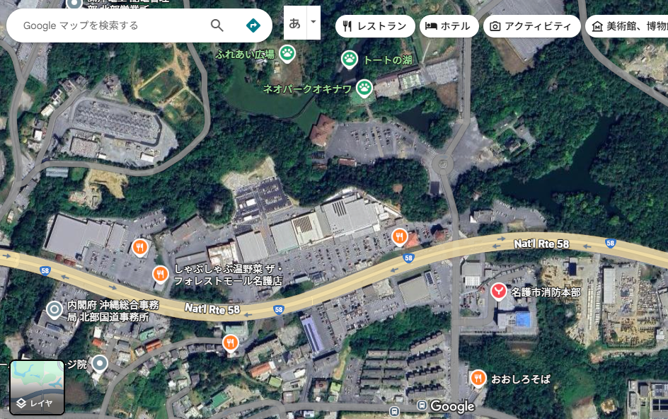
名護市消防本部
ネオパークオキナワ
≪駐車場：ネオパーク東側駐車場≫
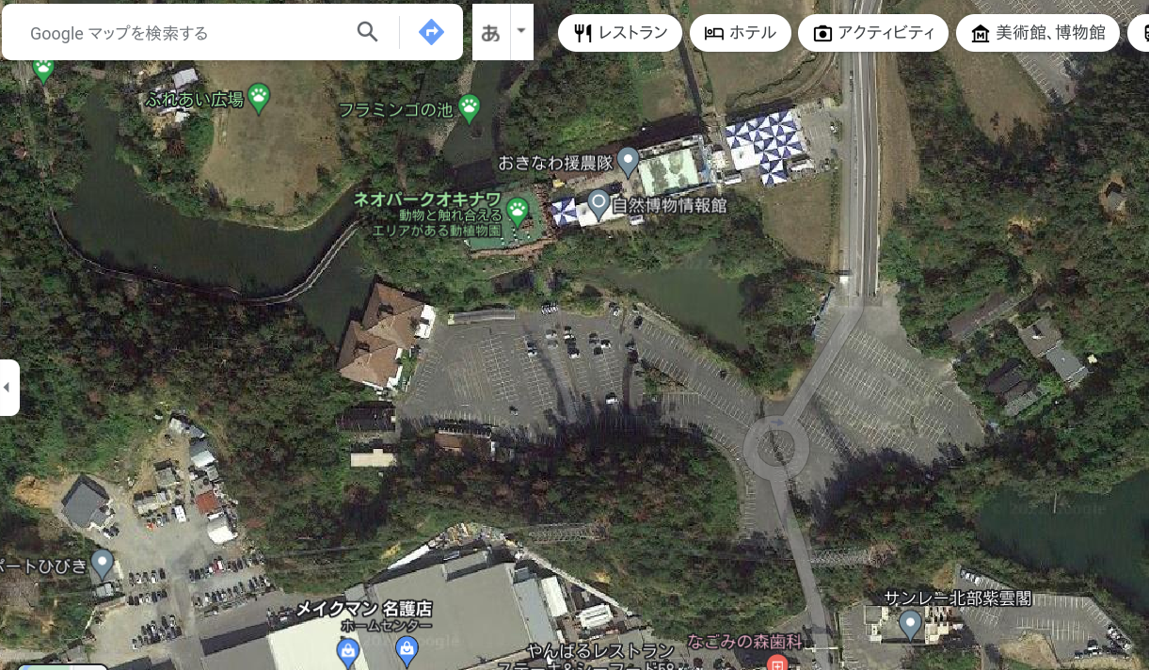
東 側 駐 車 場
引用元：グーグルマップ

